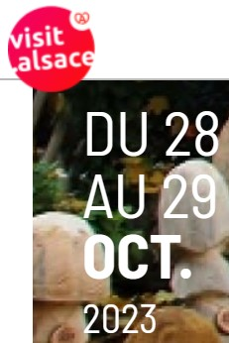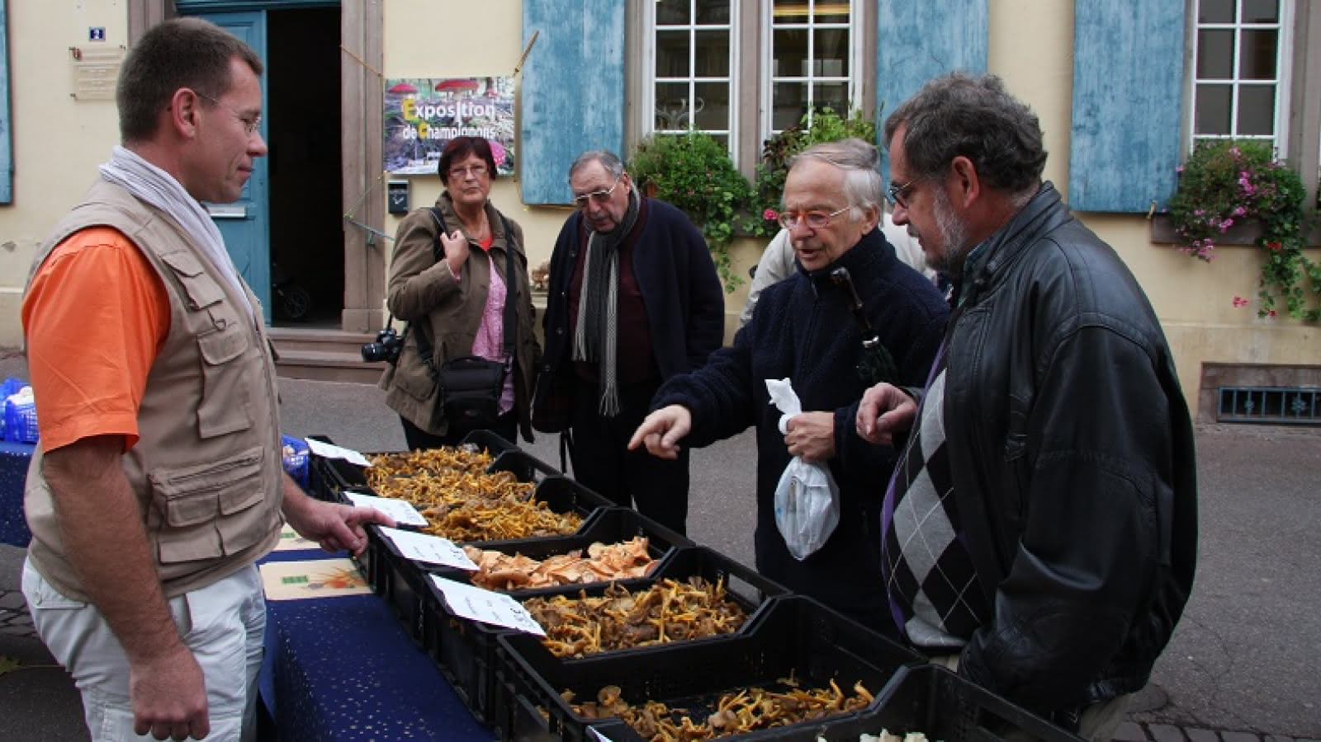

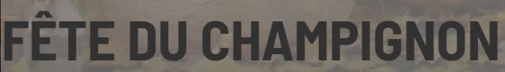Haut du formulaire

***Amateur ou passionné, plongez dans l'univers fascinant des champignons !***

***Au programme, marché du terroir, exposition, repas à thème... Participez à l'une des sorties en forêt pour tout apprendre et remplir votre panier ! "***

Le champignon fascine : il est tout à la fois indispensable, beau et menacé. Pour le défendre, il faut informer et éduquer, en s’appuyant sur des événements ludiques.

Dans ce but, une grande exposition en salle d'espèces régionales de champignons est organisée par la Société Mycologique du Haut-Rhin, sous l’impulsion de son Président Bernard DISS, de 9h à 18h, dans tout le rez-de-chaussée de l’ancienne école des filles (place Monseigneur Stumpf - centre d'Eguisheim).

Au cours du week-end, des sorties mycologiques en forêt sont encadrées par les membres de la Société Mycologique du Haut-Rhin : départs chaque jour (samedi et dimanche) à 9h30 et 14h30 en voiture depuis le point de rendez-vous sur le grand parking de la Mairie à l’entrée du village (en face de la cave coopérative Wolfberger).

Un chevalet sur le trottoir indiquera le point de rendez-vous où attendront les mycologues qui arboreront un macaron de la Société Mycologique du Haut-Rhin. Il est nécessaire de s’inscrire au préalable pour les sorties mycologiques. Il suffira ensuite de se présenter sur le lieu de rendez-vous pour le départ en co-voiturage vers les forêts voisines.

Les mycologues en herbe ou confirmés pourront y trouver de quoi alimenter leur fascination pour un monde qui est loin d’avoir livré tous ses secrets.

Un marché du terroir autour du champignon se tiendra dans le centre d’Eguisheim, réparti par thème sur 3 places, et un chapiteau restauration musicale permettra de goûter de délicieuses pâtes nappées de sauce aux champignons.

Enfin, les papilles des mycophages seront comblées par le contenu des Menus Champignons que mettront en place les restaurateurs de la commune associés à l'opération, en collaboration avec les viticulteurs d’Eguisheim.

Des animations et des spectacles seront réalisés par des comédiens dans les rues d'Eguisheim tout au long du week-end.

Une exposition de photographies artistiques de Roland LETSCHER sur le thème des champignons dans la nature sera présentée tout le week-end dans la cave Jean-Luc FREUDENREICH, 32 Grand-Rue, à proximité immédiate de l’exposition de champignons de la Société Mycologique du Haut-Rhin.

La Fête du Champignon d’Eguisheim accueille également pour sa 6ème édition le Marché aux Truffes Officiel d’Alsace, organisé par l’Association « Truffes d’Alsace » (ATA), sous la houlette de son Président Bernard VONFLIE, avec le concours de l’Association des Trufficulteurs du Grand Est (ATGE) représentée par son Président Stéphane PHILIPPE.

Des trufficulteurs vendront leur production et toutes les truffes vendues sur place seront contrôlées individuellement et certifiées (espèce, degré de maturité) selon le règlement "Label ATGE" établi et accepté par les vendeurs.

Cela garantit une traçabilité et une qualité des truffes. Ce contrôle sera réalisé en public sur la Place du Château samedi et dimanche matin. Afin de découvrir les différentes variétés de truffes locales, les visiteurs pourront visiter une exposition et prendre part à des petites conférences thématiques animées par Bernard VONFLIE.

Ces conférences se dérouleront dans la cave Jean-Luc FREUDENREICH, 32 Grand-Rue, à 11h au cours des 2 journées, sur le thème de « La truffe dans l’assiette ».

Chaque conférence sera suivie d’un débat pour répondre à toutes les questions autour des truffes et de l’Association « Truffes d’Alsace ».

**INFORMATIONS COMPLÉMENTAIRES**

* **Durée de la visite :**2 jours / 1 nuit
* **Restauration sur place :**Débit de boissons/Bar, Restauration pour individuels
* **Tarifs :**accès libre
* **Type d'évènement, exposition :**Dégustation de produits du terroir
* **Lieu/Départ de la manifestation :**Centre-village
* **Stationnement pour véhicules :**A moins de 200 m d'un parking public payant

Bas du formulaire

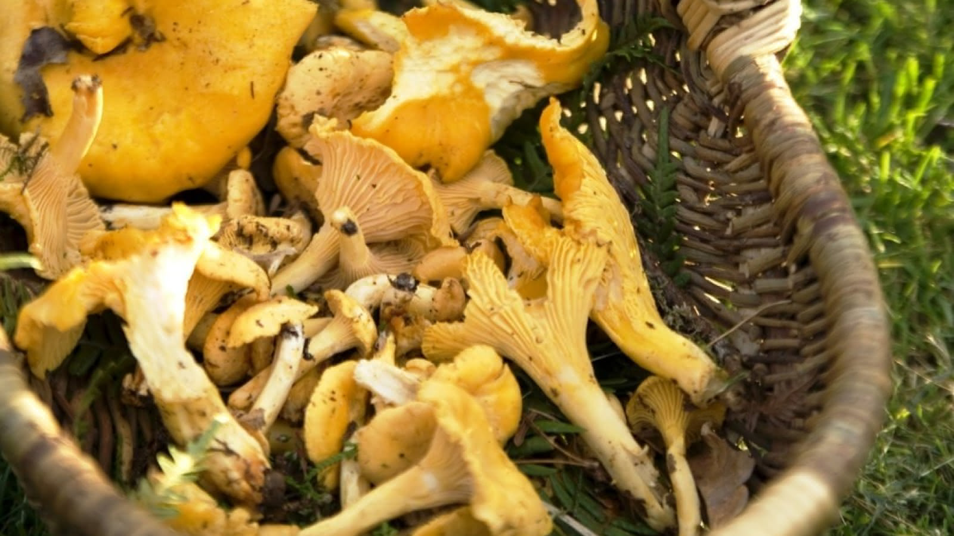Office de tourisme du Pays d'Eguisheim et de Rouffach

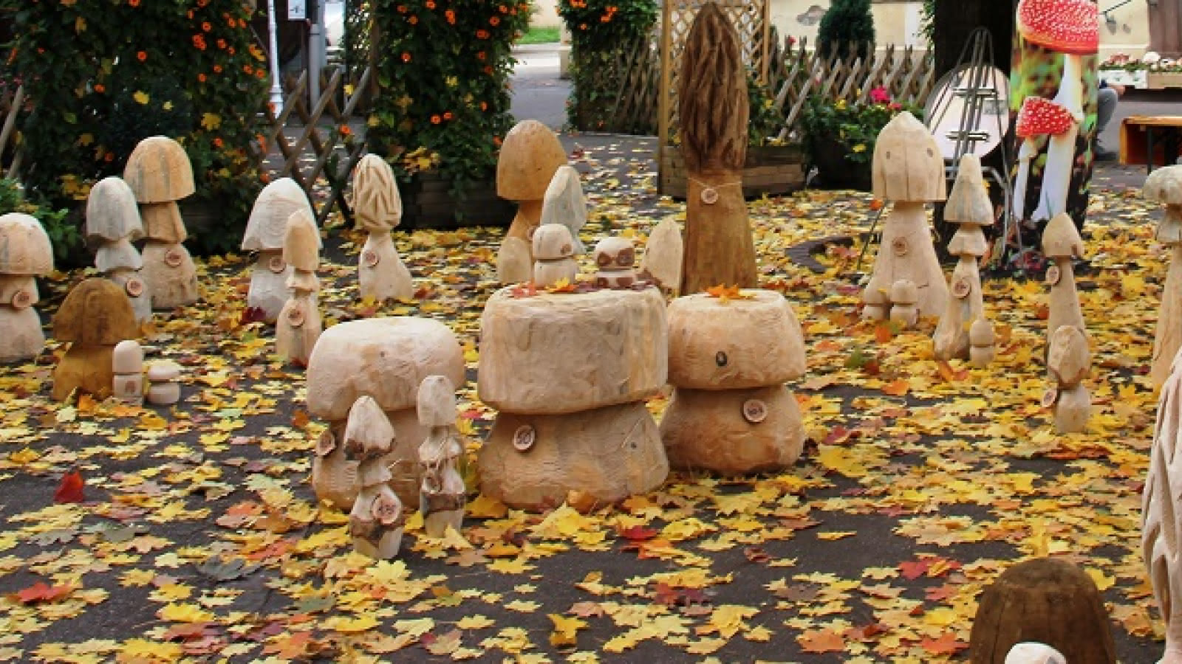Office de tourisme du Pays d'Eguisheim et de Rouffach

* Office de tourisme du Pays d'Eguisheim et de Rouffach

Office de tourisme du Pays d'Eguisheim et de Rouffach

DU 28AU 29**OCT.**2023

**FÊTE DU CHAMPIGNON**

[Page d’accueil](https://www.visit.alsace/) [L’agenda des événements](https://www.visit.alsace/agenda-sorties-evenements/) Fête du champignon

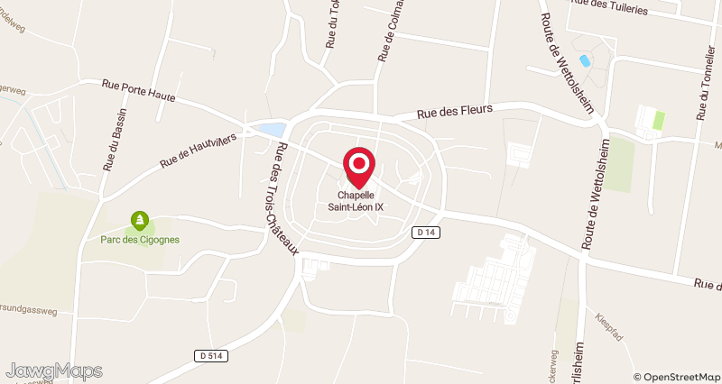

[OUVRIR LA CARTE](https://www.visit.alsace/253000610-fete-du-champignon/#overlay-map)

**ASSOCIATION DES PARTENAIRES ECONOMIQUES**

68420[NOUS CONTACTER PAR E-MAIL](https://www.visit.alsace/253000610-fete-du-champignon/#overlay-lei-contact)

D